O efeito do exercício resistido de subida em escada na articulação do joelho de ratos Wistar, após lesão compressiva do nervo isquiático

Vinícius Baretta(PIBIC/CNPq/Unioeste), Daniele Pelissari, Lucinéia de Fátima Chasko Ribeiro, Rosemeire Costa Brancalhão, Gladson Ricardo Flor Bertolini(Orientador), e-mail: barettavini@gmail.com

Universidade Estadual do Oeste do Paraná/Centro de Ciências Biológicas e da Saúde/Cascavel, PR

Ciências da Saúde - Educação Física

Palavras-chave: Ciatalgia, Exercício Resistido, Joelho.

Resumo
O acometimento do nervo isquiático pode desencadear alterações sensitivas e motoras afetando a marcha e o tecido articular, o que leva a problemas de locomoção. analisar os efeitos do modelo experimental de compressão isquiática e o tratamento com exercício resistido (subida em escada), sobre a morfologia da articulação do joelho de ratos Wistar. 32 ratos foram divididos aleatoriamente em 4 grupos, com 8 animais em cada, G1 (controle absoluto), G2 (exercício), G3 (lesão) e G4 (lesão e exercício). Três dias após a lesão G2 e G4 foram submetidos ao exercício resistido de subida em escada. Após o experimento, os animais foram eutanasiados e as articulações do joelho do membro pélvico lesionado foram coletadas, e seguiram o processamento padrão para análises em microscopia de luz. na análise morfológica, observou-se em G1 características normais do tecido articular; em G2 observou-se uma morfologia sem alterações, apenas com a tidemark mais evidente em G3; notou-se uma subíntima com característica mais fibrosa, na cartilagem articular aumento de grupos exógenos, sem maiores alterações, comparado ao grupo controle. Em G4, observou-se características morfológicas normais, semelhantes ao apresentado em G1. A lesão compressiva do nervo isquiático, desencadeou discretas modificações na cartilagem articular, e membrana sinovial do joelho de ratos Wistar. Também pode-se notar que a aplicação do protocolo de exercício de subida em escada, em animais sem lesão, aumentou a evidencia da tidemark; e em animais lesionados, foi eficaz ao retorno as características normais da articulação lesionada.

Introdução

As lesões no sistema nervoso periférico (SNP) são uma das principais causas de acometimento do sistema musculoesquelético. Um recorrente nervo lesionado é o isquiático, originado nas raízes de L4 à S2, é responsável pela inervação dos músculos posteriores da coxa, da perna e do pé (Meziat & Silva, 2011). Devido à grande atuação deste nervo no membro inferior, uma das consequências desta lesão pode ser a descarga desigual de peso durante a marcha, desencadeada pelos processos de dor, parestesia e fraqueza muscular. Sabe-se que a carga mecânica influencia no desenvolvimento e manutenção de tecidos articulares, incluindo a cartilagem, assim, a ausência de carga pode levar a alteração nestes tecidos (Aigner et al., 2006).
O exercício físico resistido é um dos mais utilizados métodos da fisioterapia, (Hornberger & Farrar, 2004), porém, mesmo sendo realizados estudos com protocolos diversos visando uma contribuição mais efetiva a lesões do SNP, pouco se sabe sobre a efetividade do protocolo com subida em escada aplicado à elas, o que justifica a importância deste trabalho, juntamente, com a escassez na literatura de trabalhos que demonstrem relação entre: protocolos de exercício resistido, o desuso do membro lesionado e o tecido articular.

Material e Métodos

Foram utilizados 32 ratos machos, da linhagem Wistar, com idade de 10 semanas. Estes foram agrupados e mantidos com acesso a água e ração ad libitum, a temperatura ambiente foi mantida a 25ºC, em fotoperíodo claro/escuro de 12 horas. Os animais foram divididos aleatoriamente em 4 grupos experimentais: G1 (controle absoluto); G2 (somente exercício); G3 (somente lesão) e G4 (lesão + exercício). O projeto foi submetido e aprovado pelo Comitê de Ética no Uso de Animais, conforme documento em anexo.

Protocolo de Lesão
A lesão experimental foi realizada de forma que após anestesiados os animais foram submetidos à tricotomia e incisão paralela às fibras do músculo bíceps femoral, da coxa direita, expondo o nervo isquiático que foi comprimido, com auxílio de uma pinça hemostática, durante 30 segundos. Em seguida, realizada sutura externa, e tão logo, aplicado iodo sobre o local para assepsia.

Protocolo de Tratamento
O protocolo de exercício resistido foi adaptado de (Hornberger & Farrar, 2004) Para a realização deste tratamento, utilizou-se uma escada vertical, feita de madeira com 67 degraus de ferro, com espaçamento de 1 cm entre cada degrau, com altura de 118 cm, 20,5 cm de largura e inclinação de aproximadamente 60 graus. Na parte superior da escada foi utilizada uma gaiola, com uma altura de 18,5 cm, e 15 cm de largura que serviu como abrigo durante o período de descanso entre as séries.
Antes da cirurgia de compressão do nervo isquiático, os animais do G2 e G4 foram submetidos a um protocolo de familiarização com a escada vertical. O protocolo consistiu em três ensaios por dia durante duas semanas de treinamento com intervalo de dois dias e nenhum tipo de estímulo doloroso foi utilizado. A partir da segunda semana, os animais começaram a treinar utilizando um aparato de carga de 100 g, preso na porção proximal da cauda do animal.
Após a cirurgia, os animais de G2 e G4 foram submetidos ao exercício resistido durante 5 dias por semana com intervalo de dois dias, durante 21 dias. Este tratamento iniciou-se a partir do 3º dia após o procedimento cirúrgico (3º PO). O exercício consistiu em 2 séries de 10 subidas consecutivas na escada, com um intervalo de 60 segundos, após cada sessão, para descanso.

Eutanásia dos animais, preparo das lâminas e análise histológica
Após o período de tratamento de cada grupo, os animais foram pesados, anestesiados e decapitados em guilhotina. O membro pélvico direito foi dissecado e as articulações do joelho coletadas, fixadas em Metacarn durante 24 horas, e em seguida lavadas em água destilada, descalcificadas e inclusas em parafina.
Em seguida, os blocos foram cortados, com 7 μm de espessura em micrótomo Olympus CUT 4055, e as lâminas coradas em hematoxilina e eosina, para análise morfológica geral dos tecidos articulares.
As análises foram realizadas em microscópio de luz (Olympus®), em que as características morfológicas dos tecidos articulares foram avaliadas. Sendo estas, o aspecto da superfície da cartilagem articular (presença de floculações, fissuras, clones celulares e a tidemark), e na membrana sinovial, as camadas íntima e subíntima.
.
Resultados e Discussão

Os joelhos do grupo controle (G1) demonstraram morfologia característica desta articulação, apresentando superfície articular com condrócitos dispostos nas quatro camadas, sem alterações no osso subcondral. Na membrana sinovial a íntima se apresentou disposta em duas camadas e a subíntima predominantemente adiposa (não mostrado). A zona profunda com os condrócitos organizados em lacunas, separada da zona calcificada, por uma linha, a tidemark. (figura 1A).
No grupo que somente realizou o exercício de subida em escada (G2), verificou-se morfologia característica desta articulação, com aspecto do grupo controle, porém, nota-se uma tidemark mais evidente, podendo ser um indicativo de efeito positivo do exercício sobre a articulação (Broom,1981) (figura 1B).
No grupo lesão (G3), é notada a presença de mais grupos exógenos (clones celulares) (figura 1C), apontando a um possível efeito deletério da lesão compressiva. A membrana sinovial apresenta-se de forma característica, sem alterações (não mostrado). Assim, as alterações na articulação do joelho mostram-se pouco evidentes após lesão do nervo isquiático, o que pode ser justificado, segundo Caillet (2001), pois esta articulação mostra-se principalmente inervada pelo nervo femoral, responsável pelo mecanismo de extensão e flexão coxofemoral.
A
B
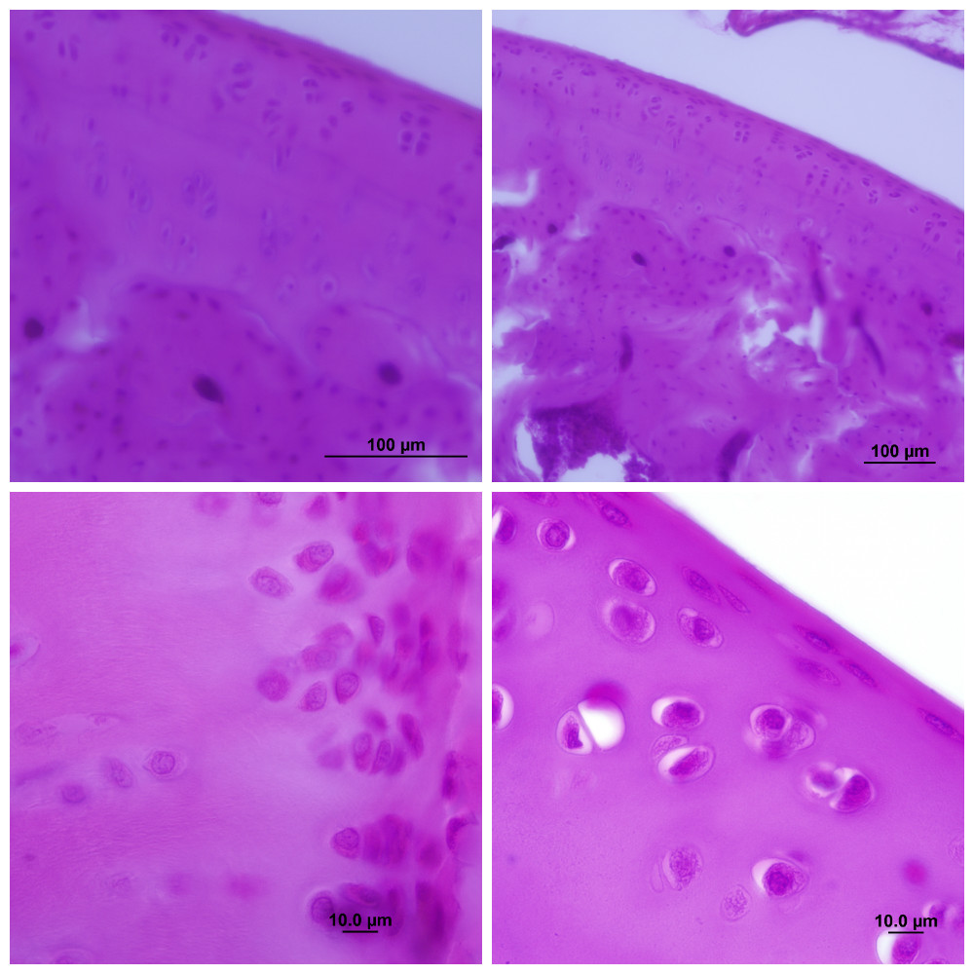

ZS
ZI
ZP
TM
ZC
TM

CC
C
D
Figura-1- cartilagem articular da articulação do joelho em corte sagital, coloração HE. Em A, G1, zonas da cartilagem articular: superficial (ZS), intermédia (ZI), profunda (ZP), tidemark (TM) e zona calcificada (ZC). Em B, G2, observa-se tidemark mais evidente (TM). Em C, G3, aumento de clones celulares (CC). Em D, G4, apresentando organização normal da cartilagem articular .

Vieira et al. (2016), realizaram estudo semelhante, em que foram analisadas as articulações do tornozelo (talocrural) de ratos, após lesão compressiva do nervo isquiático, seguida de treinamento resistido. Em seu grupo lesão, foram observadas alterações morfológicas na cartilagem da tíbia (floculações, invaginação do osso subcondral e descontinuidade da tidemark) e talus (clones celulares, floculações e panus), indicando sequelas em tecidos articulares, relacionadas a alteração biomecânica, e consequente menor descarga de peso no membro lesionado. Porém, no grupo que realizou exercício após a lesão, observou-se uma recuperação na organização tecidual, demonstrando efeito benéfico do exercício sobre a lesão nervosa. O mesmo é observado em G4 (lesão + exercício), em que é observada uma reorganização dos grupos exógenos, demonstrando retorno às características morfológicas presentes no grupo controle (figura 1D).

Conclusões

A partir dos resultados analisados, pode-se concluir que a lesão compressiva do nervo isquiático, desencadeou discretas modificações na cartilagem articular, e membrana sinovial do joelho de ratos Wistar. Também pode-se notar que a aplicação do protocolo de exercício de subida em escada, em animais sem lesão, aumentou a evidencia da tidemark; e em animais lesionados, foi eficaz ao retorno as características normais da articulação lesionada.

Agradecimentos

Agradeço ao CNPq, pelo recebimento de bolsa de iniciação científica. Aos Laboratórios de Biologia Celular e Estrutural e de Lesões e Recursos Fisioterapêuticos da UNIOESTE.

Referências

Aigner, T., Soeder, S. & Haag, J. (2006). IL-1B and BMPS-interactive players of cartilage matrix degradation and regeneration. European Cells and Materials 12, 49-56.

Hornberger, T. A. J. & Farrar, R. P. (2004). Physiological Hypertrophy of the FHL Muscle Following 8 Weeks of Progressive Resistance Exercise in the Rat. Canadian Journal of Applied Physiology 29, 16-31.

Meziat, N.F. & Silva, G. A. (2011). Invalidez por dor nas costas entre segurados da Previdência Social do Brasil. Revista de Saúde Pública 45, 494-502.

Geneser, R.J. (2003). Histologia. Rio de Janeiro: Guanabara Koogan S.A.

Neil, D., Broom, C. & Anthony, P. (1981). A functional-morphological study of the tidemark region of articular cartilage maintained in a non-viable physiological condition. Journal of Anatomy 135, 65-82.

Vieira, L. (2015). Compressão nervosa e exercício físico: efeitos sobre a articulação talocrural de ratos. Dissertação de Mestrado. Pós Graduação em Biociências e Sáude, Universidade Estadual do Oeste do Paraná.

